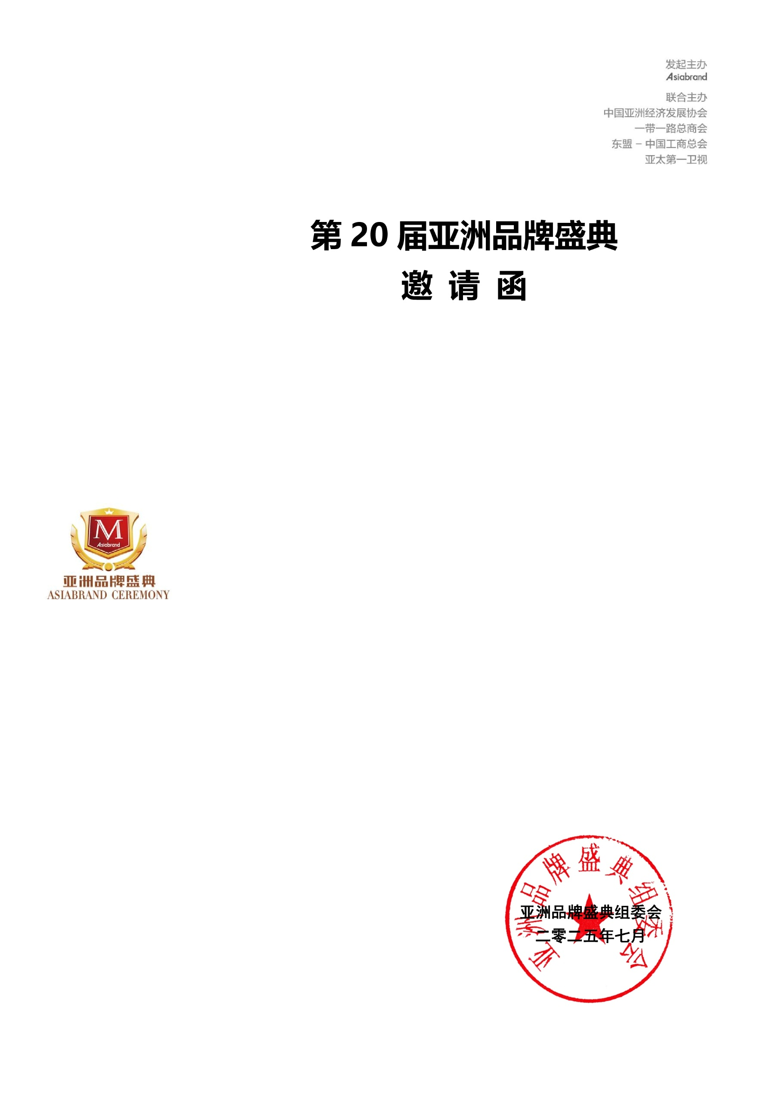**尊敬的 女士/先生：**

您好！

首先，非常荣幸邀请您作为嘉宾出席**“第20届亚洲品牌盛典”**。

由专业品牌评价机构Asiabrand发起主办，中国亚洲经济发展协会、一带一路总商会、东盟-中国工商总会和亚太第一卫视联合主办的“第20届亚洲品牌盛典”将于2025年9月27日至28日在香港举行。

亚洲品牌盛典已成功举办十九届，享有亚洲品牌年度“奥斯卡”的美誉，得到来自中国、日本、韩国、新加坡、马来西亚、泰国、印度等亚洲国家以及中国香港、澳门、台湾等地区政商名流、行业协会和知名企业的积极支持和踊跃出席，已成为亚洲品牌年度盛宴和品牌国际化推广桥梁。

鉴于贵企业在市场表现、发展潜力和效益水平等方面的突出表现，经组委会和相关机构推荐，贵企业具备**“2025亚洲名优品牌”**等榜单的申报资格，特邀请您作为行业品牌杰出代表出席盛典。

接到邀请后，请于五个工作日内与组委会取得联系，按要求填写《申报表》，并准备相关资料递交至组委会指定邮箱。

另附：申报表及盛典介绍。

特此邀请。